Праздник 8 марта.
«Солнышко лучистое»
Ведущая: Милые женщины! Вот и наступила весна! Позади метели и морозы, природа пробуждается от зимнего сна, а у нас сегодня в детском саду – праздник 8 марта
Мы хотим вас в этот вечер
От души поздравить всех,
Пусть стихи и много песен
Принесут улыбки, смех!
Праздник свой мы начинаем,
И ребят своих встречаем!

Под музыку заходят мальчики, выстраиваются полукругом ближе к центральной стене, читают стихи.
1. Радион
Мы ребята озорные.
Вы уже узнали нас?
Мы на сцене не впервые,
Но волнуемся сейчас.
Будем речи говорить,
Будем мы цветы дарить,
Будем петь и танцевать,
Мам любимых поздравлять!
2. Кирилл Кучумов
Посмотрите за окошко,
Стало там теплей немножко,
Главный праздник наступает,
Солнышко его встречает!

3.
Этот праздник самый милый,
Самый добрый и красивый!
Мы поздравим наших мам –
Все: Это так приятно нам!

4. Матвей З
Пригласили в гости к нам
Мы и бабушек и мам.
Обещаем , обещаем
Здесь не скучно будет вам.

Ведущая: Мальчики, а где же наши девочки? Как же без них начинать праздник? Может, они обиделись на вас и ушли? Признавайтесь, обижали девочек? За косички дёргали? Рожицы строили? Ну, хорошо, сейчас попробуем их найти.
Ведущая: (достает телефон) Алло! Это магазин? К вам не заходили девочки из д/с «Золотой ключик». Нет? Извините.
- Алло! Салон красоты? У вас не появлялись девочки из детского сада?
Были? Делали причёски? А вы не знаете, куда они пошли? В ателье? Алло! Ателье? Скажите пожалуйста, к вам не заходили девочки из д/с «Золотой ключик». Были? Забирали свои наряды? А куда пошли, не знаете? В д/сад? Ну, наконец-то, спасибо!
Ведущая: Мальчики! Наши девочки, кажется, уже возвращаются. Давайте встретим их как положено - дружными аплодисментами!
Мальчики делают в центре зала коридор,

Ведущая. Ну вот теперь все ребята собрались, можно продолжать наш праздник!
1-й реб. Егор
До чего красивы мамы
В этот солнечный денек!
Пусть они гордятся нами:
Мама, здесь я, твой сынок!
2-й реб. Руфия
Тут и я, твоя дочурка,
Посмотри, как подросла,
А еще совсем недавно
Крошкой маленькой была.
3-й. Лиза М.
Здесь я, бабушка родная,
Полюбуйся на меня!
Любишь ты меня, я знаю,
Драгоценная моя!
4-й.Ярослава
Сегодня с праздником весны
Спешим мы вас поздравить!
Ах, да! Забыли поцелуй
«Воздушный» вам отправить!
(«воздушный» поцелуй)
5-й.Ярослав
Мы для вас родных, любимых
Дружно песню пропоем.
Пожелаем дней счастливых,
Поздравляем с женским днем!

Песня «Мама – первое слово»

Вед. А теперь ребята разгадайте загадку:
Кто-то утром не спеша
Надувает красный шар,
А как выпустит из рук -
Станет вдруг светло вокруг.
Молодцы! Все верно, это - солнышко. Мамин день - первый весенний праздник. С приходом весны солнышко греет с каждым днем все сильнее, чтобы снег таял, чтобы расцветали подснежники, чтобы вам гулять было приятнее. К нам на праздник пришли солнечные лучики.

Лучики - девочки с желтыми лентами в руках - исполняют танец.

1-й Лучик. Ярослава
Вместе с солнышком встаем,
Вместе с птицами поем:
- С добрым утром!
С ясным днем!
Вот как славно мы живем!

2-й Лучик. Регина
Смотрит солнышко в окошко,
Светит в нашу комнатку;
Мы захлопаем в ладошки,
Очень рады солнышку.

3-й Лучик. Даша
Солнышко, солнышко,
Выгляни в окошко;
Любят тебя детки,
Детки-малолетки!

Входит Солнышко.

Солнышко.
Здравствуйте, дети, здравствуйте, милые! Спешило я к вам на праздник, еле успело! У меня с собой есть одна замечательная песенка для наших мам. Давайте дружно ее споем!

Дети поют песню «Солнышко»
Солнышко: ребята а вы любите в игры играть?
Дети Дааааа!
Солнышко ; Тогда давайте поиграем? Игра называется собери солнышко».
Проводится игра.
Солнышко: А не пора ли нам сейчас потанцевать с вами?
Танец зарядка.
Ведущий.
Кто вас больше всех ласкает?
Кто вас любит, обожает,
Покупает вам игрушки,
Книжки, ленты, погремушки?
Кто печет оладушки?
Дети.
Это наши бабушки!

Танец «Бабушки –старушки»
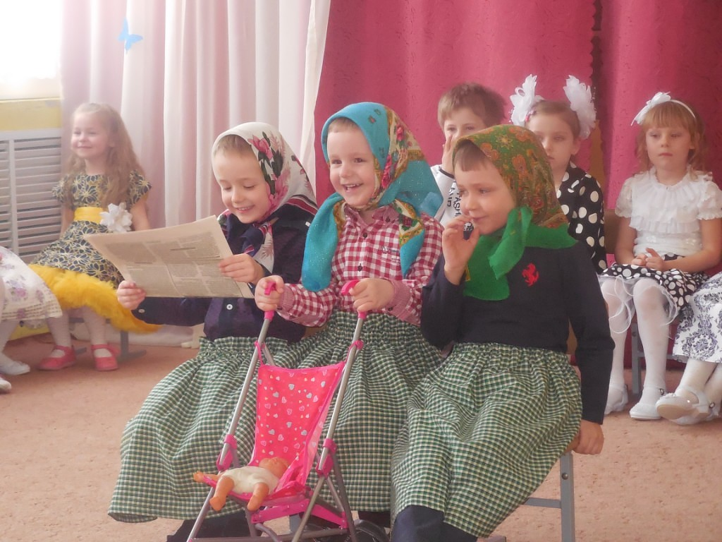
1-й ребенок. Полина
Мы с моею бабушкой
Старые друзья.
До чего веселая
Бабушка моя!
Сказок знает столько,
Что не перечесть.
И всегда в запасе
Новенькое есть!
2-й ребенок. Юля
Может быть, и я такою
Буду старенькой, седою.
Будут у меня внучатки,
И тогда, надев очки,
Одному свяжу перчатки,
А другому — башмачки!
3-й ребенок Соня Б.
Мы любим нашу бабушку
Мы очень дружим с ней
С хорошей, доброй бабушкой
Ребятам веселей!
4-й ребенок. Макар
Сегодня праздник самый лучший.
Сегодня праздник наших мам!
Ушли подальше злые тучи,
И солнце улыбнулось нам.
Сегодня в гости пригласили
Мы наших бабушек и мам,
Порадовать мы их решили,
И каждый что-то сделал сам!
Песня «Бабушка испеки оладушки»

Василиса
Я поздравить маму
С праздником хочу.
Сделаю для мамы
Всё, что захочу,
Уберу свой столик,
Вымою игрушки,
Постелю кроватку
Куколке подружке.
***
Мне мама приносит
Игрушки, конфеты.
Но маму люблю я
Совсем не за это.
Весёлые песни она напевает.
Нам скучно вдвоём
Никогда не бывает.
***
Из цветной бумаги
Вырежу кусочек.
Из него я сделаю
Маленький цветочек.
Мамочке подарок
Приготовлю я.
Самая красивая
Мама у меня.
Вед .А теперь давайте проверим как хорошо дети знают своих мам.

Игра «Узнай маму»

Вед. А теперь игра для мам «Рукавички»

Вед. Ну а теперь очень красивый танец для мам.

Танец «Мама»

Вед. Ну 8 марта не только праздник мам и бабушек. Ну и конечно же наших девочек. Мальчишки приглашайте девочек на танец «Пупсик»
1-я пара.
Кирилл
Скажу вам леди от души
Но не сочтите за помпезность
Вы так сегодня хороши!
Василиса.
Благодарю вас за любезность

Макар.
Как дивно вы танцуете парите!
Руфия
Ах милый сударь вы мне право льстите.

Радион
Вы так нежны как ландыша букет
Юля
Спасибо за приятный комплимент

Егор
Сударыня меня вы покорили
Лиза м
Вы на ногу мне сударь наступили.
Танец
Вед. Посмотрите на наших девочек как они прекрасны. С такими галантными кавалерами, как наши мальчики, нужно быть всегда на высоте.

Ведущий:
Дорогие наши мамы. Праздник наш мы завершаем,
Счастья, радости, здоровья Вам от всей души желаем!
Спасибо вам, мамы, за красоту,
Спасибо вам, мамы, за доброту,
За то, что такие у вас малыши,
За то, что они в вас не чают души.

